martedì 3 novembre 2020, ore 18.30

Appuntamento con
HIDDEN HISTORIES
festival a cura di Sara Alberani e Valerio Del Baglivo
Presentazione in diretta streaming del libro
PRINZ GHOLAM. Sweet Sun Speaking Similitude
(Spector Books, 2020)
Canale youtube dell’Accademia Tedesca Roma Villa Massimo

in collaborazione con l’Accademia Tedesca Roma Villa Massimo
Introducono:
Julia Draganović, Direttrice Accademia Tedesca Roma Villa Massimo
Sara Alberani e Valerio Del Baglivo, curatori di Hidden Histories
Intervengono:
Wolfgang Prinz e Michel Gholam, artisti del duo artistico PRINZ GHOLAM
Martin Germann, curatore indipendente

NOTA STAMPA
Martedì 3 novembre 2020, alle 18.30, il duo artistico PRINZ GHOLAM, vincitore del Premio Roma Villa Massimo 2020-2021, presenta in diretta streaming sul canale youtube dell’Accademia Tedesca Roma Villa Massimo youtube.com/channel/UCSjVR-E3P7q7sOgYlCmMwKg, il libro PRINZ GHOLAM. Sweet Sun Speaking Similitude (editore: Spector Books, 2020) in un talk d’artista in cui interverrà anche Martin Germann, curatore indipendente.
L’appuntamento rientra nel programma di Hidden Histories, il festival curato da Sara Alberani e Valerio Del Baglivo appositamente pensato per la città di Roma che attraverso una serie di appuntamenti site-specific – tra cui performance, laboratori, talk e dibattiti pubblici, esplorazioni e camminate urbane – recupera, rivive, racconta secondo un approccio critico e costruttivo il patrimonio della città.
I due artisti, Vincitori del Premio Roma Villa Massimo 2020-2021, si confronteranno con Martin Germann, curatore indipendente e precedentemente Senior Curator allo S.M.A.K. di Ghent. La conversazione sarà l’occasione per la presentazione del nuovo libro che racchiude gli ultimi anni di produzione artistica del duo.
Parteciperanno anche i curatori del progetto Hidden Histories che approfondiranno i temi del volume, alla luce della performance site-specific realizzata da PRINZ GHOLAM nel contesto di Palazzo Altemps mercoledì 28 e sabato 31 ottobre 2020.
SCHEDA DEL LIBRO: Dal 2001 Prinz Gholam si occupa della percezione del sé e del corpo come assunti culturali attraverso la performance. Nei loro lavori, i due artisti riescono a rivelare e a rompere i canoni del patrimonio iconografico, consciamente o inconsciamente radicati nell’immaginario collettivo. La loro pratica artistica è illustrata in questo volume che mantiene lo spirito degli opuscoli autoprodotti da Prinz Gholam, stampati e diffusi dal duo negli ultimi anni. Il ricco apparato fotografico ripercorre una selezione di performance svolte negli ultimi quindici anni, incluso il lavoro creato per documenta 14 nel 2017. I due saggi degli scrittori Rawi Hage e Madeleine Thien offrono anche una personale interpretazione del lavoro dei due artisti.

CENNI BIOGRAFICI.
Wolfgang Prinz (1969, Leutkirch / Germania) e Michel Gholam (1963, Beirut / Libanon) collaborano dal 2001 e vivono a Berlino. Come artisti visivi hanno sviluppato la prassi tipica di un processo, attraverso performance live, video, fotografie e disegni. Il loro lavoro è un continuo tentativo di collocare e contrattare l’io e il corpo fra il loro costrutto culturale e il mondo nel quale viviamo.
Performance e mostre (selezione): Hofkirche Innsbruck (2019), Pola Museum of Art (Hakone, Giappone, 2019), Punta della Dogana (Venezia, 2018), Kupferstich-Kabinett Dresda (2018), Galerie Jocelyn Wolff (Parigi, 2018), documenta 14 (Atene e Kassel, 2017), National Gallery Prague (2016), Museion Bolzano (2014/15), Schweizerische Plastikausstellung Biel (2014) e il progetto espositivo itinerante La Monnaie Vivante (2006-2010). www.prinzgholam.com

Martin German Martin Germann è un curatore indipendente che vive e lavora a Colonia. Tra i suoi progetti imminenti si segnalano la mostra collettiva Another Energy (co-curata con Mami Kataoka) al Mori Art Museum di Tokyo, nonché le mostre personali di Oliver LAric all’OCAT Shanghai, Raoul De Keyser al MWOODS di Pechino e Thomas Ruff al National Museum of Fine Arts di Taiwan. Dal 2012 al 2019 ha guidato il dipartimento artistico di S.M.A.K. Gent come curatore senior, dove ha organizzato presentazioni di collezioni, mostre tematiche e mostre personali con Raoul De Keyser, Zhang Peili, Hiwa K, Gerhard Richter, Michael E. Smith, James Welling, Nairy Baghramian, Lee Kit, Michael Buthe, Thomas Ruff , Jordan Wolfson e Rachel Harrison, tra gli altri. Nelle fasi precedenti ha lavorato per Kestner Gesellschaft Hannover (2008-2012), Buero Friedrich (2006-2007) e la Biennale d'arte contemporanea di Berlino (2003-2006). Ha pubblicato numerosi cataloghi di mostre e monografie e i suoi scritti sono apparsi su riviste come 032c, Frieze o Mousse. È regolarmente docente in visita presso HISK Ghent e membro del consiglio di Etablissement d’en Face a Bruxelles. Per Lili Dujourie: Folds in time (2015, co-organizzato con Muzee Oostende) ha ricevuto un premio AICA per la migliore mostra del Belgio.

Hidden Histories è un festival, ideato e curato da Sara Alberani e Valerio Del Baglivo, appositamente pensato per la città di Roma, che attraverso una serie di appuntamenti site-specific, tra cui performance, laboratori, talk e dibattiti pubblici, esplorazioni e camminate urbane recupera, rivive, racconta secondo un approccio critico e costruttivo il patrimonio della città. Hidden Histories è organizzato dall'Associazione Mariana Trench. Il progetto è vincitore dell'Avviso Pubblico "Estate Romana 2020 – 2021 - 2022", fa parte di Romarama 2020, il palinsesto culturale promosso da Roma Capitale, ed è realizzato in collaborazione con SIAE.

Roma, novembre 2020
Ufficio stampa Maria Bonmassar - Enrica Vigliano
ufficiostampa@mariabonmassar.com | ufficio: 06 4825370 | cellulari: 335 490311; 335 6328742

INFORMAZIONI SU HIDDEN HISTORIES
Tutti gli incontri sono gratuiti e aperti al pubblico su prenotazione obbligatoria.
Per info e prenotazioni scrivere a: hiddenhistories.rome@gmail.com – cell: 3402359503
www.localesproject.org

EVENTO: presentazione e talk d’artista PRINZ GHOLAM. Sweet Sun Speaking Similitude (Spector Books, 2020)
DATA E ORARIO: martedì 3 novembre 2020, ore 18.30
DIRETTA STREAMING: canale youtube dell’Accademia Tedesca Roma Villa Massimo youtube.com/channel/UCSjVR-E3P7q7sOgYlCmMwKg
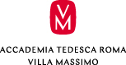
in collaborazione con l’Accademia Tedesca Roma Villa Massimo


L’evento rientra nell’ambito delle attività collaterali alla Quadriennale d’Arte 2020

con il contributo di

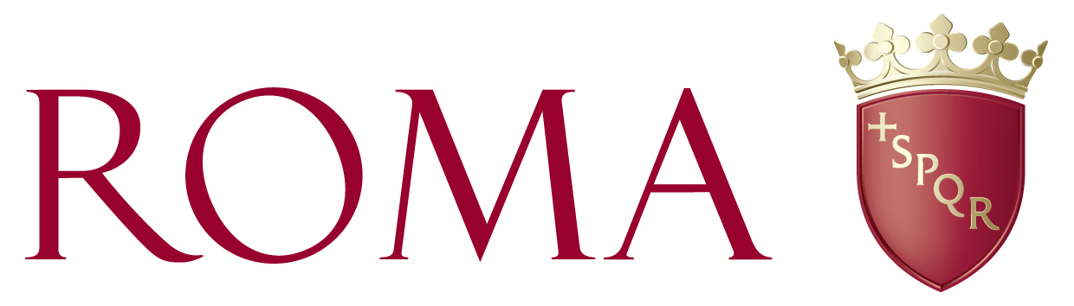

in collaborazione con
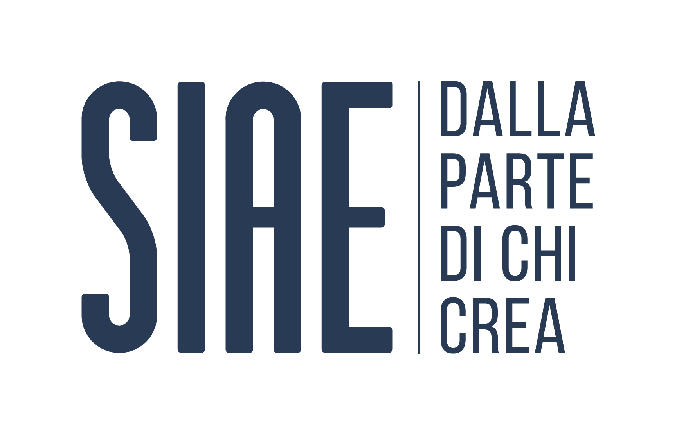

Partner

